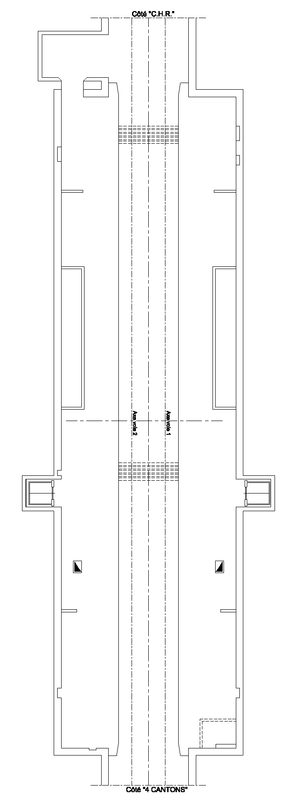  Z7E  Z3D  Z8E  Z8D  Z7C  Z7B  Z8C  Z25A  Z25B  Z23A  Z23B  Z8A  Z7A  Z8B | 
Z3D
Z4D
Z1C
Z2C
Z5D
Z6D
Z6D
Z3C
Z4C
Z5C
Z6C
Z3B
Z4B
Z5A
Z6A
Z3A

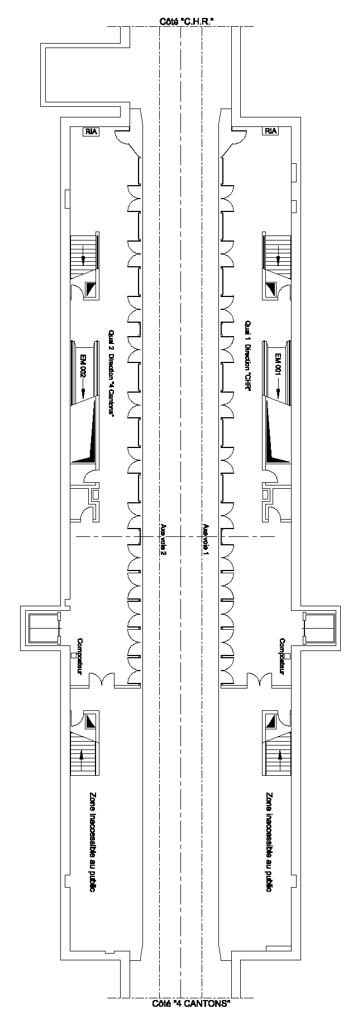
Z5B
Z1B
Z2B
Z6B
Z1A
Z2A
Z4A
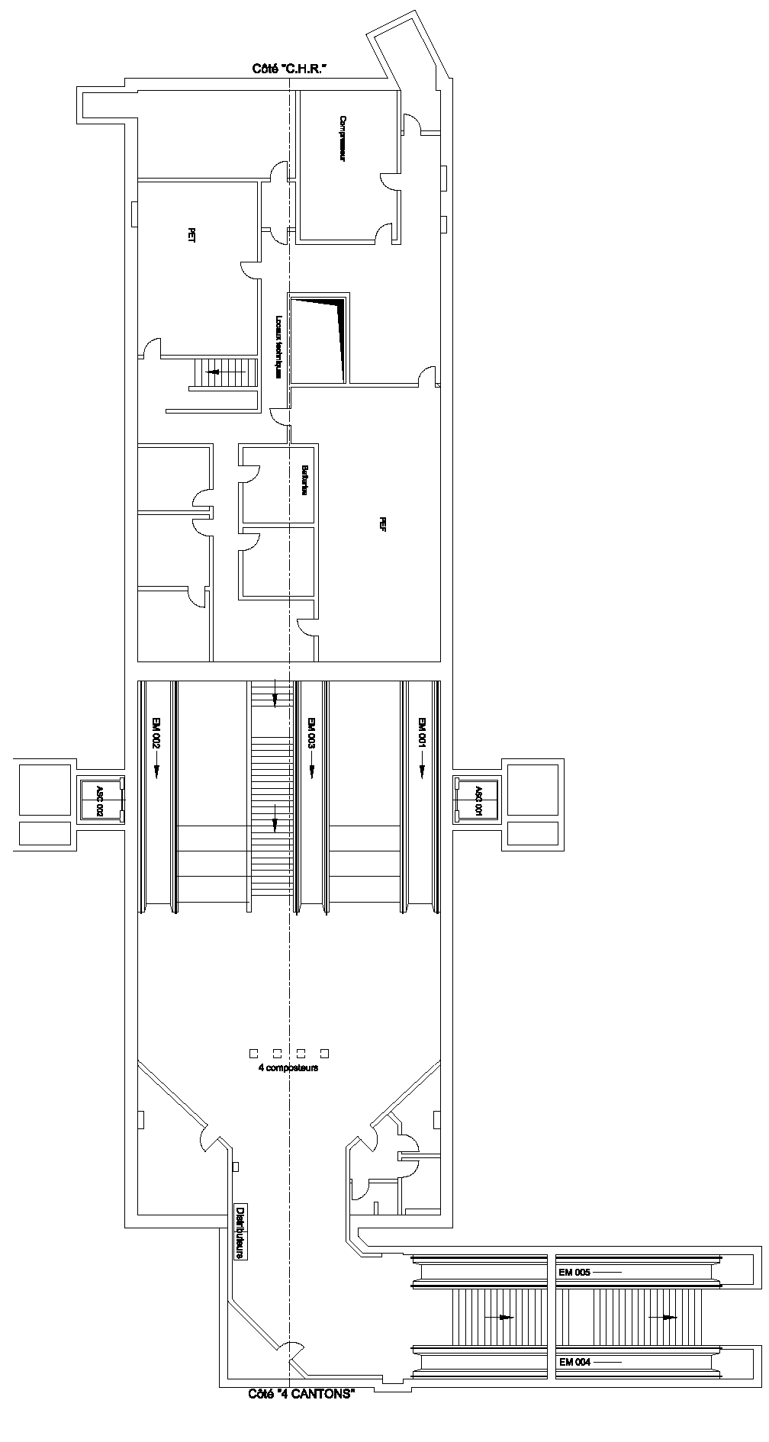
Z10B
Z10A
Z10F
Z10C
Z10D
Z10E
Z19
Z20
Z9K
Z9J
Z9G
Z9F
Z9H
Z9I
Z9L
Z9M
Z9N
Z9E
Z9B
Z9C1
Z9A1
Z9A
Z9D
Z9C
